关于优化调整公交501路线路的公示
因卢家巷公交枢纽已建成，结合当地镇政府要求，为进一步优化卢家巷片区的公交线网，更好地方便市民出行，拟优化调整公交501路，并对沿线公交站点位置、站名统一规范，具体方案如下：
优化调整后的公交501路由阳湖广场始发，经老花园街、人民路、花园街、聚湖路、金鸡路、降子路、星火路、长虹路、花园街、府东路、环府路、兰陵路、长虹路、虹西路、长江路、东宝路、虹西路、长江路、卢政街、东桥路至卢家巷公交枢纽后返回。沿途停靠阳湖广场、人民商场、花园街大通路、聚湖路金鸡路、金鸡路和平路、四季新城、降子路大通路、降子路人民路、星火路人民路、星火路古方路、星火路定安路、星火路广电路、星火路长安路、星火路虹北路、武进职教中心、长虹路和平路、长虹路梅园路、路劲·又一城、府东路花园街、武进区政府北门、武进建设局东门、淹城、长虹路兰陵路、淹城中学、张家坝、长虹西苑、宝林寺西、宝林寺、长江路虹西路、武进烈士陵园、长江路延政路、长江路永胜路、卢家新园、卢家巷幼儿园、卢家巷公交枢纽

501路全程21 km
服务时间为:起点首班6:00，起点末班20:30
讫点首班5:50，讫点末班20:10
市民如对上述调整公交线路有建议和意见，请于公示之日起五日内将意见反馈。
联系电话： 0519-85578611，96196
联 系 人： 李斌 电话：13606128882

常州市运输管理处
二Ｏ一六年二月一日

附件1：501路调整后线路走向示意图
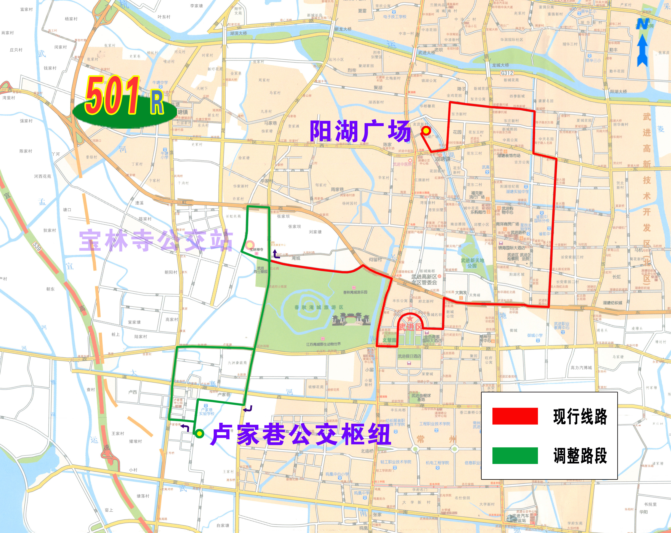

附件2：501路站级站距表

